Kaplanova 1931/1
148 00 Praha 11 – Chodov
tel: 283 069 242
fax: 283 069 241
ID DS: dkkdkdj
aopkcr@nature.cz

Číslo smlouvy: 16187/SOVV/17

Smlouva o zajištění provozu
návštěvnického střediska pro chráněnou krajinnou oblast Poodří - Dům přírody Poodří

uzavřená dle ustanovení § 1746 odst. 2 a násl. zák. č. 89/2012 Sb., občanského zákoníku

Smluvní strany
Česká republika - Agentura ochrany přírody a krajiny České republiky
Sídlo: Kaplanova 1931/1, 148 00 Praha 11 - Chodov
IČO: 629 335 91
Zastoupená: RNDr. Františkem Pelcem, ředitelem
Bankovní spojení: XXXXX

(dále jen „AOPK ČR“)

a

ZO ČSOP NOVÝ JIČÍN 70/02
Sídlo: č.p. 146, 742 54 Bartošovice
IČO: 47657901
Není plátce DPH.
Bankovní spojení: XXXXXX
Zastoupená: Petrem Orlem, předsedou

(dále jen „ČSOP NJ“)

VZHLEDEM K TOMU, ŽE
  - Domy přírody jsou moderní návštěvnická střediska budovaná v souladu s plány péče ve zvláště chráněných územích v rámci programu „Dům přírody“ AOPK ČR, které mohou doplňovat malá informační střediska. Jsou hlavní součástí návštěvnické infrastruktury ve zvláště chráněném území určené široké veřejnosti a Dům přírody plní čtyři základní služby:
- vítá návštěvníky v území a poskytuje jim vše pro jejich fyzický komfort a potřeby
- orientuje a informuje návštěvníky
- vzbuzuje zájem a vytváří pozitivní vztah návštěvníků k navštívenému místu
- poskytuje vhodné místo pro setkávání
Řešení domů přírody vychází z Jednotného architektonického konceptu AOPK ČR (viz příloha č. 5).
  - Dům přírody Poodří (dále jen „DPP“) tvoří stavba č. p. 146, umístěná na pozemku p. č. 7 a pozemek p. č. 8/1, vše v k. ú Bartošovice, obec Bartošovice, zapsané na LV 390 vedeném Katastrálním úřadem pro Moravskoslezský kraj, katastrální pracoviště Nový Jičín (dále jen „Nemovité věci“, viz příloha č. 1 a 3) Vlastníkem Nemovitých věcí je ČSOP NJ.
  - ČSOP NJ je nezisková organizace s právní formou pobočný spolek, která vznikla 7.8.1991 a jejímž účelem je ochrana a obnova přírody, krajiny a životního prostředí, ekologická výchova a podpora trvale udržitelného života (viz příloha č. 2);
  - realizace DPP byla spolufinancována z Evropského fondu pro regionální rozvoj – Operační program Životní prostředí 2007–2013 v rámci projektu Dům přírody Poodří, CZ.1.02/6.2.00/11.11886;
  - ČSOP NJ v prostoru Nemovitých věcí provozuje od roku 2014 návštěvnické středisko pro chráněnou krajinnou oblast Poodří (dále jen „CHKO Poodří“), jehož součástí je i trvalá vnitřní expozice, živá zahrada a expozice živých zvířat;
  - AOPK ČR dne 9.8.2010 uzavřelo s ČSOP NJ smlouvu o spolupráci na zřízení DPP, č.07336/KŘED/2010. Dne 24.7.2014 uzavřelo AOPK ČR s ČSOP NJ smlouvu o zajištění provozu návštěvnického střediska pro CHKO Poodří Dům přírody Poodří, č.j. 07298/SVSL/14;
  - Programová náplň a činnost DPP je dána Interpretačním plánem DPP (viz příloha č. 6);

uzavřely smluvní strany dnešního dne, měsíce a roku následující smlouvu:

Předmět a účel smlouvy

ČSOP NJ se zavazuje zajistit provoz DPP za podmínek stanovených v této smlouvě, včetně zajištění zaměstnanců s kvalifikací a znalostmi odpovídajícími provozu návštěvnického střediska, jež budou proškoleni ze strany AOPK ČR o státní ochraně přírody a krajiny v CHKO Poodří. AOPK ČR se zavazuje za provoz DPP zaplatit ČSOP NJ odměnu za podmínek stanovených v této smlouvě.

Provoz DPP zahrnuje zejména:
- Zajištění provozu vnitřní expozice, živé zahrady a expozice živých zvířat DPP pro veřejnost včetně audiovizuálních programů v DPP v běžné otevírací době (viz příloha č. 4);
- Umožnění konání akcí AOPK ČR, ČSOP NJ, příp. jiných osob či organizací (např. přednášky, exkurze, semináře) i mimo běžnou otevírací dobu;
- Informování veřejnosti o CHKO Poodří, ochraně přírody a krajiny, turistických cílech v regionu, organizace tematických přednášek a exkurzí pro školy, zájezdy cestovních kanceláří a individuální návštěvníky;
- zajistit informování návštěvníků s cílem směrovat turisty do dalších částí regionu, s poskytovat informace o ubytování, stravování, turistických cílech v regionu, naučných stezkách, o zásadách chování v chráněných územích včetně prodeje a distribuce map, tiskovin a dalších materiálů s důrazem na region a problematiku ochrany přírody a životního prostředí;
- provoz hygienického zařízení.

Strany se dohodly, že odměna podle čl. 4 této smlouvy představuje konečnou částku AOPK ČR za provoz DPP a ČSOP NJ nebude po AOPK ČR požadovat žádnou další formu platby za provoz DPP.

Práva a povinnosti stran

Při provozu DPP je ČSOP NJ povinen zejména:
- využívat DPP pouze pro činnosti, které umožňují samofinancování provozu návštěvnického střediska: např. prodej tematických propagačních a vzdělávacích materiálů, tiskovin a publikací, drobných předmětů, certifikovaných regionálních produktů, výběr parkovného nebo vstupného, v omezené míře krátkodobé přenechání prostor návštěvnického střediska k užívání třetí osobě, a to výlučně pro účely související s činností návštěvnického střediska (např. za účelem pořádání tematických seminářů, ekovýchovných a výukových programů);
- hradit veškeré náklady spojené s provozem a užíváním DPP a zajistit jeho označení a propagaci dle „Jednotného architektonického konceptu Dům přírody“, manuálu pro navrhování návštěvnických středisek AOPK ČR včetně aktuálních grafických manuálů (viz Příloha č. 5);
- při poskytování služeb spolupracovat s informačními místy v regionu, zejména v obcích a městech;
- při propagaci DPP, tvorbě propagačních a informačních materiálů, popularizaci činnosti, na webových stránkách apod. používat výhradně název „Dům přírody Poodří“ (v nezkrácené podobě). Grafické zpracování bude v souladu s „Jednotným architektonickým konceptem Dům přírody“, manuálem pro navrhování návštěvnických středisek AOPK ČR včetně aktuálních grafických manuálů (viz Příloha č. 5). Jejich případné odlišné použití bude předem konzultovat s pověřenými pracovníky AOPK ČR;
- poskytovat aktuální informace o DPP a programech na webových stránkách www.dumprirody.cz s odkazy na další stránky partnerů.
- zpracovat každoročně zprávu o činnosti DPP, ze které bude zřejmý rozsah pořádaných akcí, počet a struktura návštěvníků, náklady na provoz a další informace o provozu a která bude odevzdána nejpozději do 30. 1. následujícího roku.

AOPK ČR je povinna zejména:
- včas hradit odměnu ČSOP NJ dle této smlouvy;

Smluvní strany se zavazují poskytnout si nezbytnou vzájemnou součinnost při plnění povinností dle této smlouvy.

Smluvní strany budou úzce spolupracovat při realizaci a poskytování služeb v DPP, čímž se rozumí zejména poskytování základních informací o CHKO Poodří, ochraně přírody a krajiny, turistických cílech v regionu včetně tématických přednášek a exkurzí pro školy, provoz vnitřní a vnější expozice DPP včetně audiovizuálních programů, provoz odpočinkových ploch, provoz hygienických zařízení, provoz infokiosku o regionu se směřováním turistů do dalších částí regionu, poskytování informací o ubytování, stravování, turistických cílech v regionu, naučných stezkách, o zásadách chování v chráněných územích, prodej map, tiskovin a dalších materiálů vztahujících se k dané oblasti a problematice ochrany životního prostředí.

Smluvní strany budou úzce spolupracovat při tvorbě a realizaci Koncepce práce s návštěvnickou veřejností CHKO Poodří, jejíž součástí bude aktualizovaný Interpretační plán DPP a Interpretační plán CHKO Poodří. ČSOP NJ zajistí realizaci přijatých konkrétních způsobů formulovaných principů interpretace přírodního, kulturního a historického dědictví CHKO Poodří uvedených v Interpretačním plánu DPP (viz příloha č. 6) a v budoucím Interpretačním plánu CHKO Poodří dle finančních možností a personálního zajištění.

Smluvní strany budou úzce spolupracovat na marketingu a public relations týkajících se DPP.

Kontaktní osoby:
AOPK ČR: XXXXX

ČSOP NJ: XXXXX

V případě změny kontaktní osoby bude smluvní strana druhou smluvní stranu o této skutečnosti bez zbytečného odkladu písemně informovat. Účinky změny kontaktní osoby nastávají doručením.

Doba platnosti smlouvy

Tato smlouva se uzavírá na dobu určitou, do 31. 12. 2018.

Doba účinnosti smlouvy se automaticky prodlužuje o jeden (1) rok, pokud AOPK ČR nebo ČSOP NJ písemně neoznámí druhé smluvní straně nejméně dva (2) měsíce před jejím uplynutím, že se rozhodl smlouvu neprodloužit. Na prodloužení jakékoli prodloužené doby účinnosti smlouvy se použije pravidlo obsažené v předchozí větě analogicky.

Každá smluvní strana může tuto smlouvu vypovědět, a to na základě písemného oznámení doručeného druhé smluvní straně. Výpovědní lhůta je šest (6) měsíců a počíná běžet prvního dne měsíce následujícího po měsíci, v němž byla výpověď doručena druhé smluvní straně.

Každá smluvní strana může od této smlouvy odstoupit pouze z důvodů stanovených zákonem.

Odměna a platební podmínky

AOPK ČR se zavazuje poskytnout ČSOP NJ odměnu za provoz DPP v následující výši:
od 1.1.2018 do 31.12.2018 478 800,- Kč.
V případě prodloužení účinnosti smlouvy podle čl. 3.2 této smlouvy je výše odměny za dobu prodloužení stejná jako pro rok 2018, nedohodnou-li se smluvní strany jinak.

Odměna bude hrazena na základě účetního dokladu vystaveného ČSOP NJ, a to dle kalkulace (viz příloha č. 4). Účetní doklad je možné vystavit po potvrzení vydaném zástupcem AOPK ČR. Účetní doklad pro období 1/2018 - 6/2018 bude vystaven ze strany ČSOP NJ nejpozději do 30.6.2018. Účetní doklad pro období 7/2018 – 12/2018 bude vystaven ze strany ČSOP NJ nejpozději do 15.12.2018. V případě prodloužení účinnosti smlouvy podle čl. 3.2 této smlouvy se tento článek uplatní analogicky. Splatnost účetního dokladu je 14 dnů ode dne jeho obdržení AOPK ČR.

Účetní doklady budou předány ve třech vyhotoveních a budou obsahovat tyto údaje:

- název, sídlo, IČ smluvních stran;
- číslo smlouvy;
- číslo účetního dokladu (variabilní symbol);
- den odeslání, den splatnosti;
- označení peněžního ústavu a číslo účtu, na který má AOPK ČR platit;
- celkovou částku
- označení předmětu plnění „Dům přírody Poodří – zajištění provozu“
-podpis a razítko
- přílohou účetního dokladu bude oběma stranami podepsané Potvrzení.

Úhradu odměny provede AOPK ČR bezhotovostním převodem na bankovní účet ČSOP NJ č. ú. XXXXX

Závěrečná ustanovení

Smlouva nabývá platnosti dnem podpisu oprávněným zástupcem poslední smluvní strany. Smlouva nabývá účinnosti dnem přidělení finančních prostředků ze strany Ministerstva životního prostředí ČR. Podléhá-li však tato smlouva povinnosti uveřejnění prostřednictvím registru smluv podle zákona o registru smluv, nenabyde účinnosti dříve, než dnem jejího uveřejnění. Smluvní strany se budou vzájemně o nabytí účinnosti smlouvy neprodleně informovat.

Případné změny či doplňky této smlouvy mohou být prováděny pouze písemnými číslovanými dodatky.

Tato smlouva je vyhotovena ve třech (3) vyhotoveních, z nichž každé má platnost originálu. AOPK ČR obdrží dva stejnopisy a ČSOP NJ jeden stejnopis.

Smluvní strany berou na vědomí, že tato smlouva může podléhat povinnosti jejího uveřejnění podle zákona č. 340/2015 Sb., o zvláštních podmínkách účinnosti některých smluv, uveřejňování těchto smluv a o registru smluv (zákon o registru smluv), zákona č. 134/2016 Sb., o zadávání veřejných zakázek, ve znění pozdějších předpisů a/nebo jejího zpřístupnění podle zákona č. 106/1999 Sb., o svobodném přístupu k informacím, ve znění pozdějších předpisů. Smluvní strany tímto bezvýhradně souhlasí s uveřejněním či zpřístupněním smlouvy a všech údajů v ní uvedených podle výše uvedených právních předpisů.

Smluvní strany shodně prohlašují, že se s obsahem této smlouvy seznámily, porozuměly jí a prohlašují, že odpovídá jejich svobodné a vážné vůli a na důkaz toho připojují vlastnoruční podpisy.

Nedílnou součástí této smlouvy jsou následující přílohy:
- Výpis z KN;
- Výpis ze spolkového rejstříku;
- Katastrální situační výkres DPP;
- Kalkulace nákladů „Dům přírody Poodří“;
- Jednotný architektonický koncept AOPK ČR, manuál pro navrhování návštěvnických středisek (DAVID, VELKOVÁ 2009, 2014) v elektronické podobě (DVD ROM);
- Dům přírody Poodří - Interpretační plán v elektronické podobě (DVD ROM).

V Praze dne 15.12.2017 V Bartošovicích 19.12.2017

RNDr. František Pelc, |  | Petr Orel,
ředitel AOPK ČR |  | předseda ČSOP NJ

Příloha č.1 Výpis z KN

Příloha č.2 Výpis ze spolkového rejstříku

Příloha č. 3 Katastrální situační výkres DPP
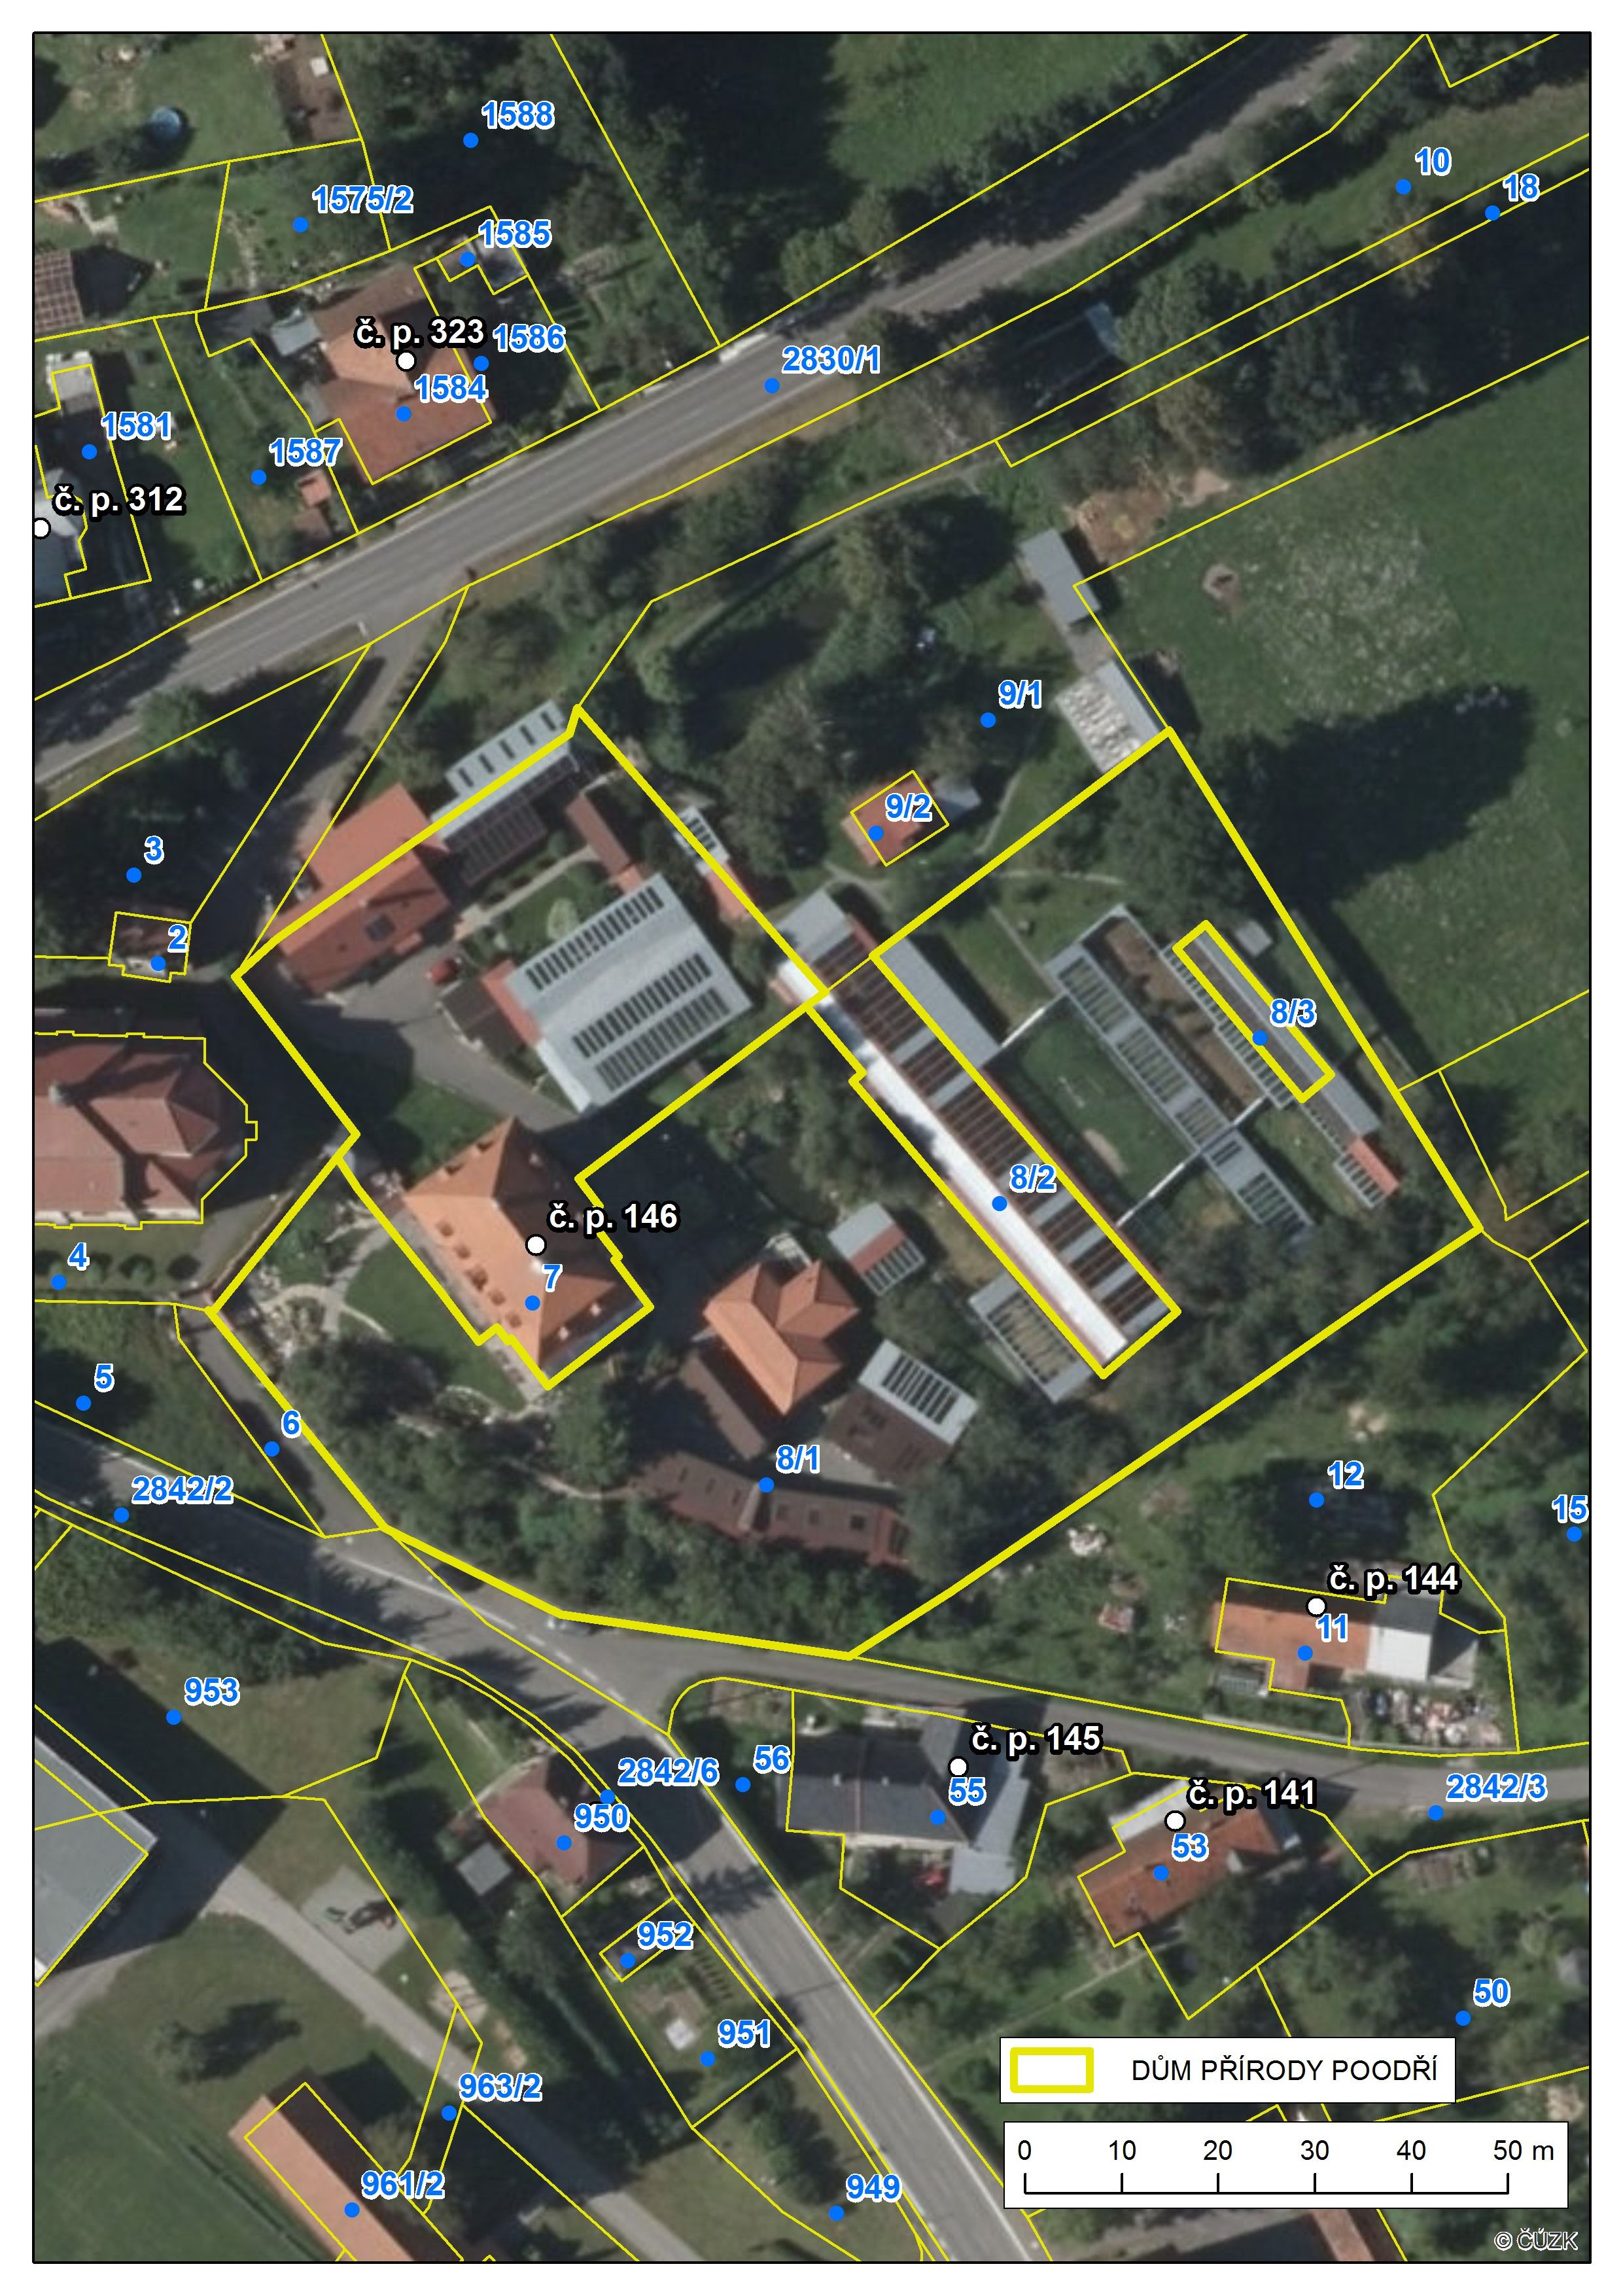
Příloha č. 4 Kalkulace nákladů „Dům přírody Poodří“ 1.1.2018 – 31.12.2018

 | počet dní | počet hodin denně | počet hodin měsíčně | jednotková sazba v Kč | celkem sazba v Kč
Leden 2018 | 20 | 8 | 160 | 190 | 30 400
Únor 2018 | 20 | 8 | 160 | 190 | 30 400
Březen 2018 | 21 | 8 | 168 | 190 | 31 920
Duben 2018 | 30 | 8 | 240 | 190 | 45 600
Květen 2018 | 31 | 9 | 248 | 190 | 47 120
Červen 2018 | 30 | 9 | 240 | 190 | 45 600
Červenec 2018 | 31 | 9 | 248 | 190 | 47 120
Srpen 2018 | 31 | 9 | 248 | 190 | 47 120
Září 2018 | 30 | 9 | 240 | 190 | 45 600
Říjen 2018 | 31 | 8 | 248 | 190 | 47 120
Listopad 2018 | 20 | 8 | 160 | 190 | 30 400
Prosinec 2018 | 20 | 8 | 160 | 190 | 30 400
Celkem | 315 |  | 2 520 |  | 478 800
Cena za provoz 2018 |  |  |  |  | 478 800,-
Běžná otevírací doba pro veřejnost 2018:
Duben, květen, červen, září, říjen - soboty, neděle, svátky
Otevřeno 9:00 – 17:00
Komentované prohlídky Expozice živých zvířat začínají vždy v celou hodinu:
10:00, 11:00, 12:00, 13:00, 14:00, 15:00, 16:00.
Červenec, srpen - denně
Otevřeno 9:00 – 17:00
Komentované prohlídky Expozice živých zvířat začínají vždy v celou hodinu:
10:00, 11:00, 12:00, 13:00, 14:00, 15:00, 16:00.

Celkem otevřeno pro veřejnost: 315 dní, tedy 2 520 hodin

Jednotkové náklady na provoz: 190,- Kč/hod
Celkové náklady na provoz: počet hodin x cena za hodinu = 478 800,- Kč
Skutečné roční náklady na zajištění provozu DPP se pohybují okolo 1,2 mil. Kč.

Příloha č. 5 Jednotný architektonický koncept AOPK ČR, manuál pro navrhování návštěvnických středisek (DAVID, VELKOVÁ 2014) v elektronické podobě (DVD ROM)
Příloha č. 6 Dům přírody Poodří - Interpretační plán v elektronické podobě (DVD ROM)

